<足迹>

前景文档

版本 <2.0>

修订历史记录

|  |  |  |  |
| --- | --- | --- | --- |
| **日期** | **版本** | **说明** | **作者** |
| 2022.2.25-2022.3.5 | 1.0 | 首次编写 | 赵浩如，韩金铂 |
| 2022.3.1-2022.3.6 | 2.0 | 进一步修改细化 | 赵浩如，韩金铂 |
|  |  |  |  |
|  |  |  |  |

目录

1. 简介 4

1.1 目的 4

1.2 范围 4

1.3 定义、首字母缩写词和缩略语 4

1.4 参考资料 4

2. 定位 5

2.1 商机 5

2.2 问题说明 5

2.3 产品定位说明 5

3. 涉众和用户说明 5

3.1 市场统计 5

3.2 涉众概要 5

3.3 用户概要 5

3.4 关键的涉众/用户需要 5

3.5 备选方案和竞争 6

3.5.1 <一个竞争对手> 7

3.5.2 <另一个竞争对手> 8

4. 产品概述 8

4.1 产品总体效果 9

4.2 功能摘要 9

4.3 假设与依赖关系 9

5. 产品特性 9

5.1 <一个特性> 9

5.2 <另一个特性> 9

6. 约束 9

7. 质量范围 10

8. 优先级 10

9. 其他产品需求 10

9.1 适用的标准 10

9.2 系统需求 10

9.3 环境需求 10

10. 文档需求 11

10.1 用户手册 11

10.2 联机帮助 11

10.3 安装指南、配置文件、自述文件 11

前景

# 简介

此文档的目的是收集、分析和定义应用软件“足迹”的高层次需求和特性。

足迹APP侧重于目标用户所需的自动记录用户所在位置，生成路线，进行路线回放并生成视频、点击地图生成标记并进行路线规划、足迹分享、查看到过某个区域的时间和某个时间到过的区域、显示当时的照片等功能，是集社交、拍照、导航等功能与一体的综合性应用软件。“足迹”如何满足这些需要的详细情况记录在用例和补充规约中。

此文档分为简介、定位、涉众和用户说明、产品概述、产品特性、约束、质量范围、优先级、其他产品需求、文档需求等几个部分。

## 目的

本文档的目的是对应用软件“足迹”进行详细描述。它将解释软件的用途和功能、软件的接口、软件将做什么以及必须在哪些约束条件下运行。本文档面向软件用户和潜在开发人员。

## 范围

“分享欲是最高级的浪漫”，现代社交方式极大地刺激了人们的分享欲。社交软件Instagram提供了一种可以将随时抓拍下的图片进行分享的方式，但在实时分享足迹和地点上还有所欠缺；高德地图和百度地图提供了基本的路线规划功能，但是却不能满足人们的社交需求；微信朋友圈更是难以形成社区氛围。因此，“足迹”这样一款集社交、拍照、导航等功能与一体的综合性应用软件在市场上应该具有较大的用户需求潜力。

随着物质生活水平的提高，当代年轻人的爱好越来越广泛，运动与旅行，成为人们放松自己、愉悦心情的重要方式，足迹面向运动爱好者和旅行爱好者，注重多功能服务、个性化分享与推荐，将满足用户的多样需求。

本文档不仅为社交软件“足迹”的开发提供了需求上的指导，也可以为相关软件如高德地图和微信的功能的进一步优化提供思路。

## 定义、首字母缩写词和缩略语

定义：表1列出了本文档中使用的关于应用软件“足迹”的定义。下面给出的定义是专门针对本文档的，可能与这些常用术语的定义不完全相同。本节的目的是为了帮助用户理解对系统的需求。

表1：定义

|  |  |
| --- | --- |
| ***Term*** | ***Definition*** |
| 已注册用户 | 指已经提供登录信息并提供权限的用户 |
| 游客 | 使用APP但是没有登录的用户 |
| 足迹 | 用户运动、旅游过程中的路径 |
| 回溯/回放 | 将沿途路径照片整合入足迹，并以视频形式展现 |
| 分享 | 用户在社区中上传足迹回溯，并可被点赞评论 |
| 规划 | 用户通过点击某些地图点，自动生成一条路径 |

首字母缩写词：表2列出了本文档中使用的关于应用软件“足迹”的缩写。

表2：首字母缩写词与缩略语

|  |  |
| --- | --- |
| ***Acronyms*** | ***Meaning*** |
| *GPX* | *GPX（GPS eXchange Format, GPS*交换格式)是一个XML格式，为应用软件设计的通用*GPS*数据格式 |
| *GUI* | 图形用户界面*（Graphical User Interface）* |
| *GPS* | 全球定位系统（*Global Positioning System）* |

## 参考资料

Software Requirements Specifications (SRS)：Document [IEEE Software Requirements Specification (SRS) Template (mcmaster.ca)](http://www.cas.mcmaster.ca/~se3ra3/misc/RequirementsSpecificationInIEEE830.pdf)

# 定位

## 商机

目前主流的社交软件基本上都有拍照和分享的功能，但极少有软件专注于用户“在路上”的体验，而许多用户都有强烈的分享旅行、运动体验的意愿；于此同时，导航软件与社交软件的结合，也是一个大胆的创新，满足了用户在旅行途中的多种需求。综上，应用软件“足迹”可以迎合用户的多种需求，从而打造自己独特的用户生态，因此具有较大的商机与潜力。

## 问题说明

|  |  |
| --- | --- |
| 问题 | 目前市场上主流的社交软件、地图软件、运动软件、拍照软件满足不了爱好旅行与运动的年轻群体的多种需求，用户需要集社交、拍照、导航等功能与一体的综合性应用软件。 |
| 影响 | 软件使用者 |
| 问题的后果 | 出行、运动过程中需要使用多个软件，非常不方便，并且较难以“足迹”为主线进行分享。 |
| 成功的解决方案 | 提供新的分享生活的方式，形成活跃的社区生态，出行和运动更加便利而有趣，从而改变用户的生活态度和生活方式 |

## 产品定位说明

|  |  |
| --- | --- |
| 针对于 | 对互联网有认知，并且喜欢分享生活、照片、视频，热爱旅行或者运动的年轻群体 |
| 谁 | 希望进行个性化的路线规划、分享个人足迹、与其他用户进行互动、收藏整理以往的照片、形成足迹视频 |
| 该（产品名） | 兼具社交性与工具性的软件产品 |
| 功能 | 路线规划、足迹分享、足迹回溯、浏览评价其他用户的分享 |
| 不同于 | 微信朋友圈无法针对足迹进行分享、高德地图无法满足人们社交的需求、keep只能专注于运动 |
| 我们的产品 | 一次性满足了用户对于社交、拍照、导航等功能的需求，可以打造独特的用户生态 |

# 涉众和用户说明

## 市场统计

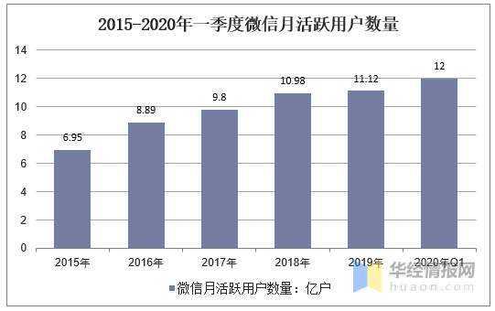

图1：2015-2020年微信用户增长图

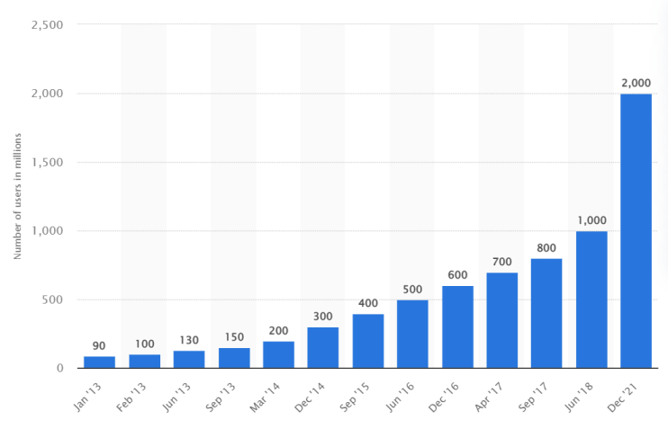

图2：2013-2021年Instagram用户增长图

2019年12月31日，微信及WeChat的合并月活跃账户数达到11.6亿；截至2021年12月，Instagram在全球达到了20亿活跃用户的新里程碑。社交软件已经进入红海时代，用户大多数是年轻群体，但是仍需要新型社交软件来满足用户多样化的分享欲。应用软件“足迹”专注于位置与路线为主题的分享，集社交性与功能性于一体，因此具有较大的市场潜力，能够在社交软件广阔的用户市场中分一杯羹，打造针对爱好旅行、运动与社交的年轻人的独特生态。

## 涉众概要

|  |  |  |
| --- | --- | --- |
| **名称** | **说明** | **角色** |
| 运动爱好者 | 软件使用者之一 | 后期测试提供用户反馈，使用软件分享运动体验与运动评估 |
| 旅行爱好者 | 软件使用者之一 | 后期测试提供用户反馈，使用软件分享旅行体验、路线规划与足迹回放 |
| 软件后端开发 | 负责软件的后端开发 | 负责实现软件的各项功能实现 |
| 软件前端开发 | 负责软件的前端开发 | 负责UI功能实现，保证软件的易用性和美观性 |
| 软件运维 | 软件的维护 | 在软件投入使用后进行维护，如修复bug,就用户反映问题进行升级 |
| 软件验收人员 | 开发完成后进行验收 | 验收以检验软件的质量 |
| 社区维护者 | 负责维护社区生态 | 负责对用户上传的内容进行进一步审查，对推荐内容进行进一步筛选，从而维护独特的社区生态 |

## 用户概要

|  |  |  |
| --- | --- | --- |
| **名称** | **说明** | **涉众** |
| 运动爱好者 | 后期测试提供用户反馈，使用软件分享运动体验与运动评估 | 由涉众1代表 |
| 旅行爱好者 | 后期测试提供用户反馈，使用软件分享旅行体验、路线规划与足迹回放 | 由涉众2代表 |

## 关键的涉众/用户需要

注：数字越小，优先级越高

|  |  |  |  |  |  |
| --- | --- | --- | --- | --- | --- |
| **需要** | **优先级** | **关注的要点** | **目前的解决方案** | **提议的解决方案** | |
| 前端UI设计缺乏美感 | 2 | 设计美学 | 在网上学习优秀的设计案例 | | 在网上学习优秀的设计案例 |
| 应用请求用户权限不能过多 | 1 | API设计 | 采用多种措施减少对权限的需求 | | 采用多种措施减少对权限的需求 |
| 用户的隐私保护 | 3 | 隐私保护 | 学习相应的法律法规，指定相应的社区规范 | | 参考豆瓣、微博等软件的社区规约 |
| 代码的可维护性要高 | 1 | 编程规范 | 学习Google代码规范 | | 在编程过程中严格遵守Google代码规范 |
| 软件的响应速度与吞吐量 | 1 | 软件可靠性 | 优化流程结构 | | 学习优秀软件的框架和处理方法 |
| 软件的后台消耗要低 | 3 | 软件性能 | 在后台运行时休眠部分功能 | | 在后台运行时休眠部分功能 |
| 软件应能记录足迹、回溯足迹 | 1 | 软件功能 | 获取设备GPS坐标 | | 使用某些API |

## 备选方案和竞争

### <一个竞争对手>

Instagram：优点：有着完善的用户生态，强大的技术支持

缺点：在中国大陆需翻墙使用

### <另一个竞争对手>

微信：优点：可以依托现有的好友，朋友圈分享动态是大多数用户熟悉的一种方式

缺点：只依托熟人社交，无法形成社区生态，并且不能以足迹为主线进行分享，不能进行路线规划

# 产品概述

## 产品总体效果

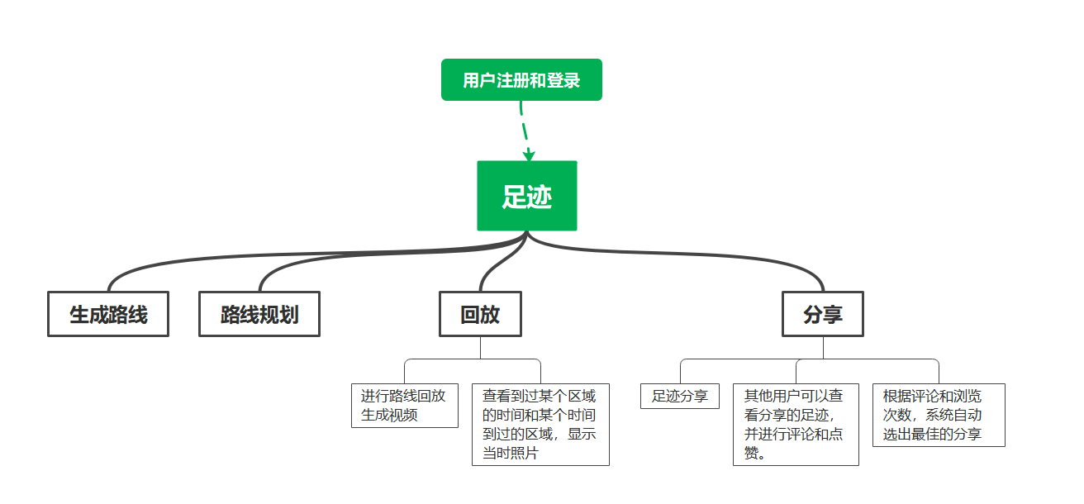

## 功能摘要

**应用软件“足迹”**

|  |  |
| --- | --- |
| **用户需求** | **支持特性** |
| 用户希望能够个性化地定制出行路线 | 当用户点击“路线”功能，展示用户实时定位和周边地图，点击地图生成标记，可进行路线规划 |
| 用户能够收藏出行过程中的美好回忆 | 用户打开“我的足迹”，查看到过某个区域的时间和某个时间到过的区域，显示当时照片，用户还可以标记自己的心情和添加小标签 |
| 用户能够分享自己的出行中的美好经历 | 用户打开社区板块，可以发布动态，分享自己满意的照片和视频并配文字 |
| 用户能够与其他兴趣相投者进行交流，浏览其他用户的分享 | 用户可以查看其他分享的足迹，并进行评论和点赞。根据评论和浏览次数，系统自动选出最佳的分享。用户也可以关注其他用户，此时系统推荐会有所侧重。 |

## 假设与依赖关系

1. 用户需要允许软件获得定位、相机等权限。如果用户禁止软件获得权限，软件部分功能就无法正常工作
2. 软件需要联网使用，如果网络质量不佳，软件可能无法正常运行
3. 生成路线的精度等依托于外接的地图应用
4. 如果用户数量过多，系统响应速度可能会受到影响

# 产品特性

## 5.1自动记录用户所在位置，支持随手拍，可路径回溯。

在旅行中，可能需要记录下旅程的沿途风光。然而拍摄之后，照片的整理和归类比较麻烦。这个软件可以自动记录用户位置信息，生成旅行路径，并在路径沿途插入照片。

相比较于抖音、快手等短视频软件，本软件支持查看地图与规划路线。相比较于谷歌地图、高德地图等软件，本软件支持插入照片和社区分享。

## 5.2其他用户可以查看分享的足迹，并评论和点赞

旅行路径不仅仅是个人的记录，更具有分享价值。本软件可以创建一个所有用户分享的社区。

## 5.3 用户可以点击地图上的某些点，系统自动进行路线规划并产生路径。

用户可能对某些地标建筑有兴趣，并希望走一条较近的路线。

## 5.4系统管理员模式

支持管理员Web系统，对用户数据进行统计分析。包括活跃用户、最著名用户、获赞最多用户等。并调整推送。

# 约束

## 设计约束

### 系统应该以app的形式

### 获取用户设备的位置权限、摄像机权限、文件管理权限

### 建立用户社区，支持评论与点赞

### 系统选择出最佳的分享推送

### 系统并不需要修改任何硬件

### 系统的数据必须要由数据模型支持

## 外部约束

### 获取手机权限的合法性问题

### 调用地图API接口的精确性

# 质量范围

## 易用性

系统的适用对象应该是具有分享欲的年轻群体，操作应简单易上手，符合年轻人的使用习惯。

## 可靠性

系统数据库支持千级别用户的数据，支持30+个用户并行操作。系统应7*20小时正常运行。

## 性能

系统应同时支持30名用户并行操作，响应时间不超过三秒。

## 可支持性

系统应支持主流手机操作系统（Andriod, ios），在各系列智能手机上能正常显示。

# 优先级

|  |  |  |  |  |
| --- | --- | --- | --- | --- |
| 特性 | 重要性 | 实现难度 | 稳定性 | 优先级 |
| 自动记录用户位置，生成路线图，路线规划 | 高 | 中高 | 高 | 高 |
| 在路线图上插入图片 | 高 | 中 | 高 | 高 |
| 社区功能 | 中高 | 中 | 中高 | 中 |
| 用户注册和登录 | 高 | 低 | 高 | 中 |
| 最佳分享推送 | 中高 | 中 | 中 | 中 |
| 后端管理员Web子系统 | 中 | 中 | 中 | 低 |

# 其他产品需求

## 适用的标准

### 法律法规

《民法总则》，《网络安全法》，《消费者权益保护法》，《关于加强网络信息保护的决定》，《互联网信息服务管理办法》，《App违法违规收集使用个人信息行为认定办法》，《数据安全管理办法》，《App用户权益保护测评规范》

### 通讯标准

TCP/IP 协议

### 平台一致性标准

Andriod 10+

IOS11.0+

### 质量安全标准

GB8566-88

## 系统需求

9.2.1 软件需求

Andriod10+（IOS11.0+）；RAM1GB+；可用存储空间1GB+、支持4G+网络

9.2.2 硬件需求

摄像头、内存、网卡

## 环境需求

温度：-10°C ~ 45°C 相对湿度：30%~80%

使用条件：联网，准许相关权限；

用户条件：会使用智能手机，有一定学习能力。

维护问题：用户不需自行维护

错误处理及恢复：重启App、重新安装App

# 文档需求

## 用户手册

### 手册目的

使得用户快速上手并熟悉本App的功能。

### 手册内容

掌握如何制作足迹相册，如何分享，如何规划路径，如何给其他用户评论，点赞。

10.1.3预期长度

500字左右。

### 打印约束

A4纸张，有黑色墨水。

## 联机帮助

制作tutorial来演示如何创建足迹。如何分享点赞。

进入教程网站学习操作。

## 安装指南、配置文件、自述文件

### 安装指南

下载并安装、同意调用相机权限、文件存储权限，地理位置权限。

### 配置文件

设置允许“足迹”App访问系统文件，允许调用摄像头，允许访问地理位置，允许在后台运行。

### 自述文件

Version 1.0 支持记录旅行足迹

Version 2.0 …